Уровень производственного травматизма на территории
Тульской области в 2015г.

Производственный травматизм и профессиональные заболевания работников являются одной из острых социальных проблем, требующих внимания, как со стороны работодателей, так и государства.
Согласно статистике Тульского регионального отделения, в 2015г. число зарегистрированных несчастных случаев на производстве составило 374, из них с легким исходом — 310 (82,9%), с тяжелым исходом — 56 (14%), со смертельным исходом — 8 (2,1%).

Сравнительный анализ количества несчастных случаев на производстве, произошедших в 2014-2015г.г.
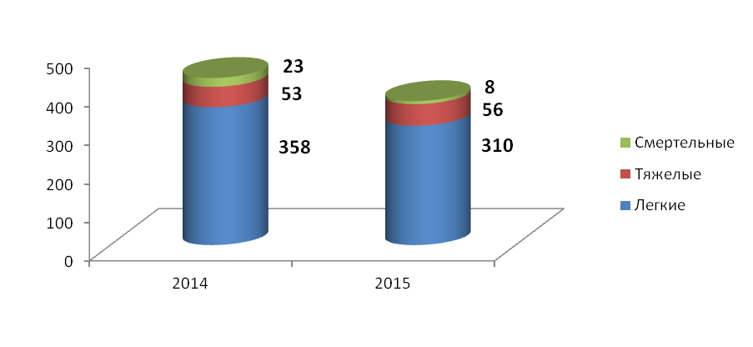
Анализ типологии несчастных случаев, свидетельствует о том, что наибольшее количество травм получают работники в результате воздействии разлетающихся предметов и деталей — 15,2%, в результате дорожно-транспортных происшествий — 12%, при падении — 9,1%.

Виды происшествий, приведшие
к несчастным случаям на производстве

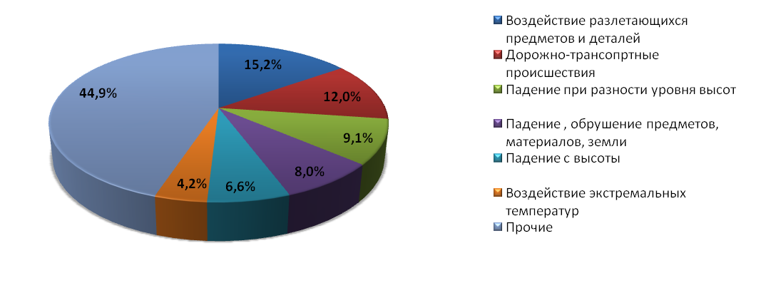

В общей структуре причин несчастных случаев, произошедших на территории Тульской области в 2015г. основными являются неосторожность пострадавших — 39%, нарушение требований безопасности - 17,4%, нарушение трудовой и производственной дисциплины — 9,9%.

Причины происшествий, приведшие
к несчастным случаям на производстве
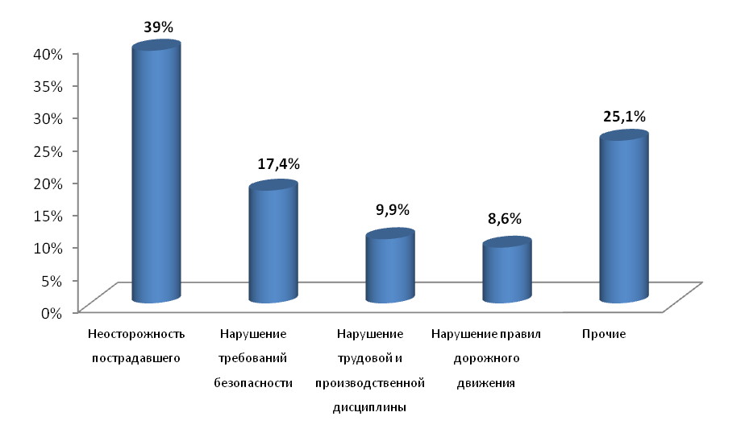
Наибольшее количество работников, пострадавших в результате несчастных случаев на производстве, зафиксировано в таких видах экономической деятельности как производство машин и оборудования — 19,3%, здравоохранение и предоставление социальных услуг — 9,9%, производство пищевых продуктов — 7,8%.

Количество пострадавших от несчастных случаев на производстве в разрезе основных видов экономической деятельности

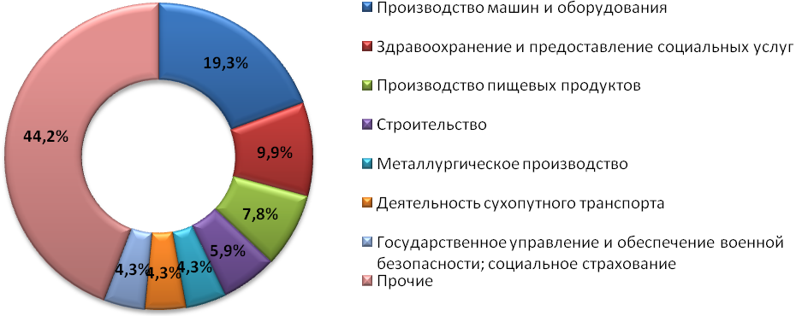
Уровень травматизма является основным показателем состояния техники безопасности и охраны труда на предприятии. Абсолютное число учтенных несчастных случаев не дает возможности судить об уровне и о динамике травматизма, так как количество работающих на разных предприятиях различно. Для правильного суждения о травматизме пользуются относительным показателем – коэффициентом частоты травматизма, который показывает число несчастных случаев за отчетный период, приходящиеся на тысячу работающих.
Анализ коэффициента частоты травматизма в 2015г. показал значительное увеличение его значений по сравнению с предшествующими годами на 36 предприятиях Тульской области. Наиболее существенное увеличение отмечено в сфере образования, химического производства, строительства.

Увеличение коэффициента частоты травматизма
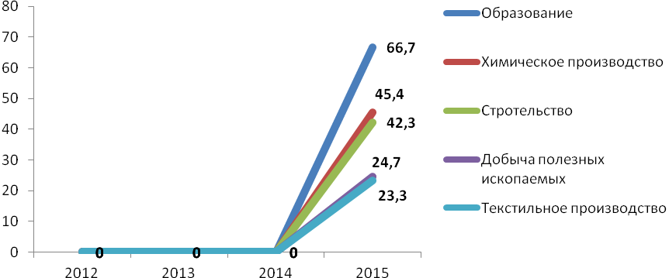

По страхователям с тенденцией к повышению травматизма, в том числе по случаям, причиной которых стало нарушение требований охраны труда, Государственное учреждение - Тульское региональное отделение Фонда социального страхования Российской Федерации, в соответствии Соглашением о взаимодействии c Тульской Федерацией профсоюзов и Государственной инспекцией труда в Тульской области направило письма социальным партнерам о контроле и проведении внеплановых проверок состояния охраны и условий труда в организациях.
Интенсивность воздействия на работников факторов рабочей среды и трудового процесса определяется видом экономической деятельности, особенностями технологических процессов и оборудования, состоянием условий и охраны труда в организации.
Региональным отделением проведен мониторинг профессиональной заболеваемости в разрезе промышленных предприятий по виду деятельности.
Наиболее неблагополучным по этому показателю является такой вид деятельности как производство трубопроводной арматуры. В 2015г. установлено 14 профессиональных заболеваний, что составляет 70% от общего количества.

Количество профессиональных заболеваний в разрезе основного вида экономической деятельности
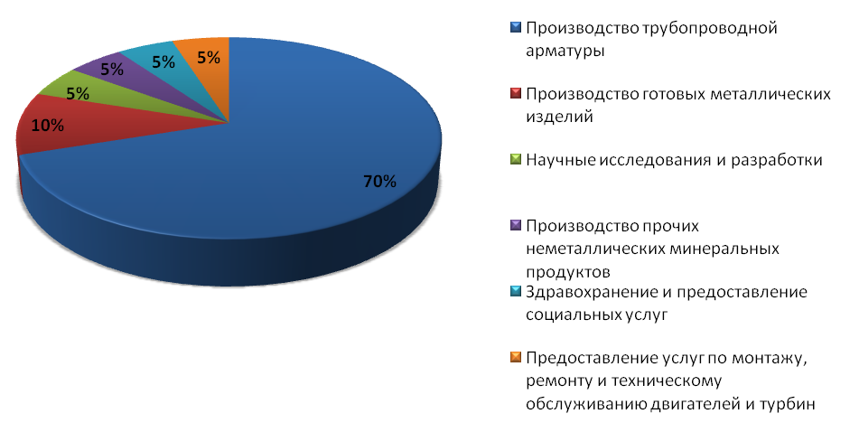
В структуре профессиональной заболеваемости в Тульской области преимущественный процент занимают болезни бронхолегочной системы — 44,6%, затем радикулопатия, среднее положение отведено инфекционным и паразитарным заболеваниям и вибрационной болезни верхних и нижних конечностей, наименьший удельный вес - полиневропатия, нейросенсорная тугоухость, единичные случаи — заболевания кожи.

Вид профессиональных заболеваний
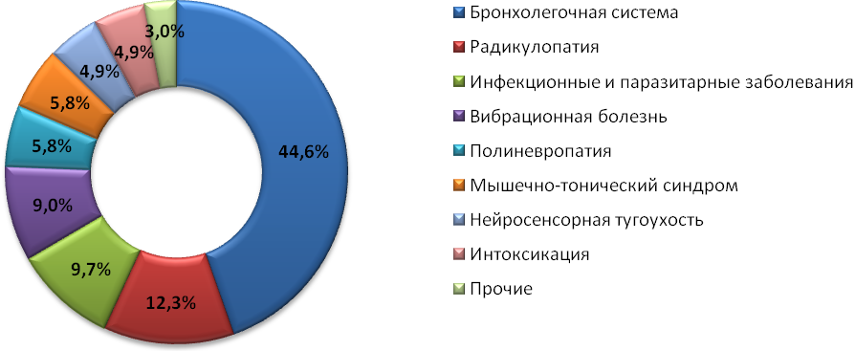
На сегодняшний день важнейшим профилактическим приемом в предупреждении возможного проявления неблагоприятной ситуации по профзаболеваемости в условиях любого производства остаются обучение работников безопасным методам труда, обеспечение сертифицированными средствами индивидуальной защиты, соблюдение режима труда и отдыха и правил внутреннего трудового распорядка, проведение периодических медицинских осмотров.
Деятельность Фонда социального страхования, как страховщика по обязательному социальному страхованию от несчастных случаев на производстве и профессиональных заболеваний, направлена, в том числе, на инвестирование средств обязательного социального страхования от несчастных случаев на производстве и профессиональных заболеваний в улучшение условий охраны труда, в рамках реализации Федерального закона от 24.07.1998г. №125-ФЗ « Об обязательном социальном страховании от несчастных случаев на производстве и профессиональных заболеваний».
Предприятия и организации всех форм собственности, своевременно уплачивающие страховые взносы на обязательное социальное страхование от несчастных случаев на производстве и профессиональных заболеваний могут использовать денежные средства, в объеме не более 20% от начисленных за предыдущий год страховых взносов за вычетом расходов на пособие по временной нетрудоспособности в связи с произошедшими несчастными случаями и установленными профессиональными заболеваниями.
В 2016г. в бюджете регионального отделения на финансовое обеспечение предупредительных мер по сокращению производственного травматизма и профессиональных заболеваний предусмотрено 92,08 млн. рублей.
В соответствии с п. 4 Правил финансового обеспечения предупредительных мер по сокращению производственного травматизма и профессиональных заболеваний работников и санаторно-курортного лечения работников, занятых на работах с вредными и (или) опасными производственными факторами, утвержденных приказом Министерства труда и социальной защиты Российской Федерации от 10.12.2012г. №580н для принятия решения о финансовом обеспечении предупредительных мер страхователь обращается в региональное отделение с заявлением и комплектом документов, обосновывающих финансовое обеспечение предупредительных мер, до 1 августа текущего календарного года.
В 2015г. Государственным учреждением – Тульским региональным отделением Фонда социального страхования РФ выделены средства на финансирование предупредительных мер 448 страхователям на общую сумму 84,02 млн. рублей.

Перечень мероприятий по финансированию предупредительных мер по сокращению производственного травматизма и профессиональных заболеваний (млн. руб.)
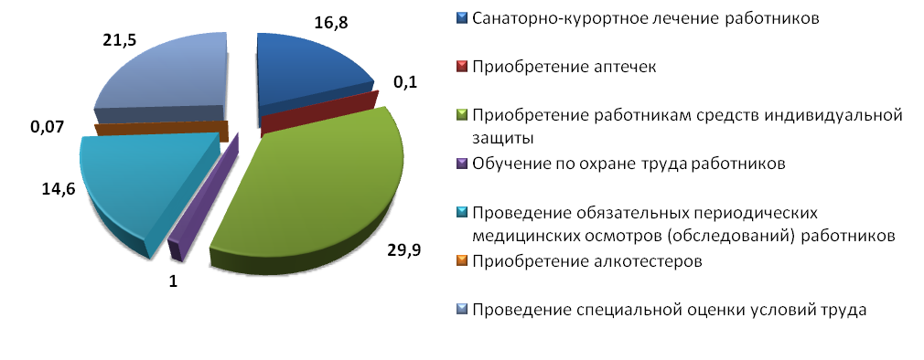

Проведенный анализ профилактических мер по предупреждению производственного травматизма (финансирование предупредительных мер) и произошедших несчастных случаев позволяет увидеть, что количество несчастных случаев значительно уменьшилось, тогда как финансирование предупредительных мер увеличилось более чем в 1,7 раз.

Анализ финансового обеспечения предупредительных мер по сокращению производственного травматизма и количества несчастных случаев на производстве и профессиональных заболеваний

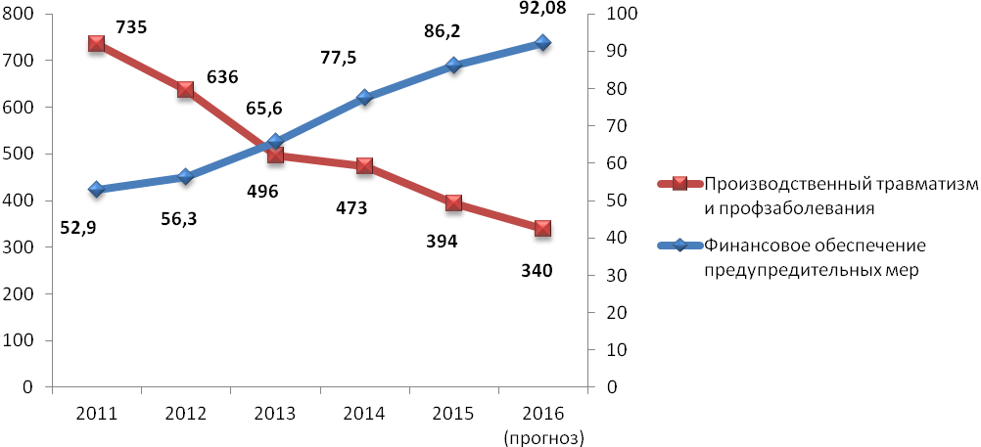
Государственное учреждение – Тульское региональное отделение Фонда социального страхования Российской Федерации уделяет финансированию предупредительных мер усиленное внимание, как одной из форм реализации государственной политики в области охраны труда.

